Министерство образования и науки Российской Федерации

Федеральное государственное бюджетное образовательное учреждение

высшего образования

**«Пермский национальный исследовательский**

**политехнический университет»**

Кафедра «Информационные технологии и автоматизированные системы»

**О Т Ч Ё Т**

**Машина Тьюринга**

Дисциплина: основы алгоритмизации и программирования

Выполнил работу

студент группы ИВТ-24-2б

Коровин Е.Р.

Проверил

Доцент кафедры ИТАС

Полякова О.А.

Пермь, 2024

Постановка задачи 1

A={a,b}. Удалить из непустого слова P его первый символ. Пустое слово не менять.

Составить таблицу алгоритма Маркова.

Таблица

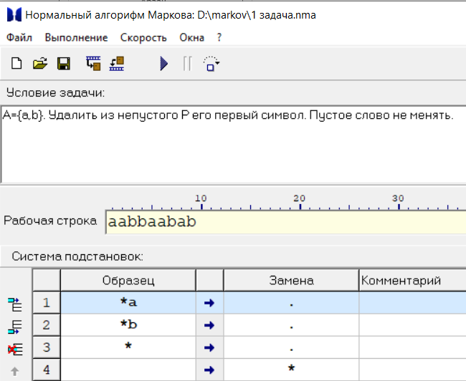

Вывод

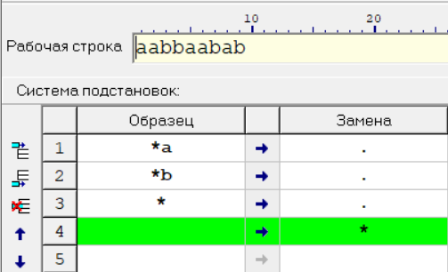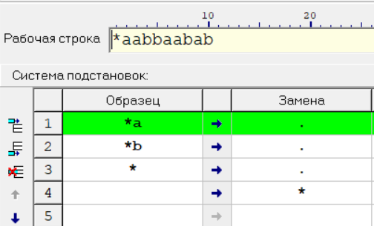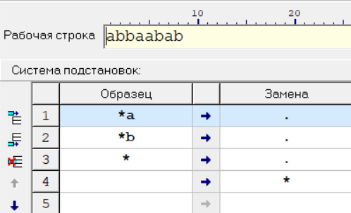

Постановка задачи 2.

A={a,b,c,d}. В слове P требуется удалить все вхождения символа c, а затем заменить первое вхождение подслова bb на ddd.

Составить таблицу алгоритма Маркова.

Таблицу

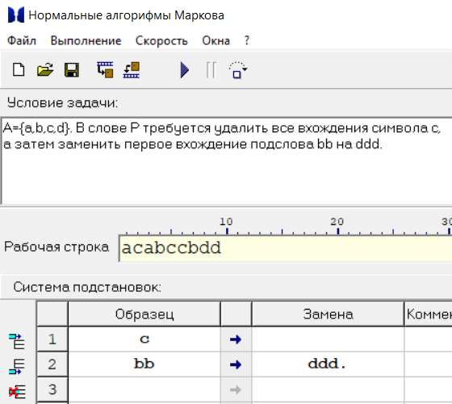

Вывод

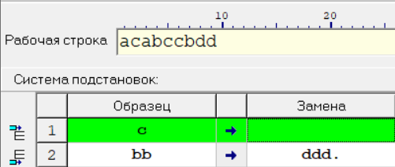 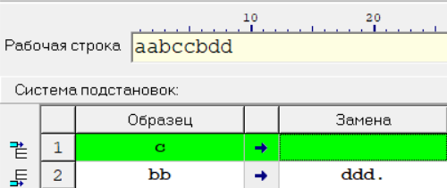 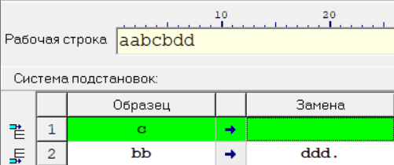 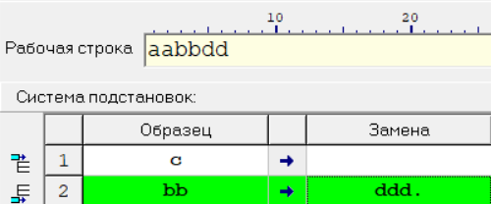 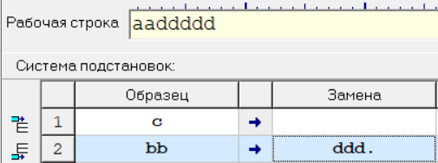

Постановка задачи 3

A={a,b}. Требуется приписать символ a к концу слова P.

Составить таблицу алгоритма Маркова.

Таблица

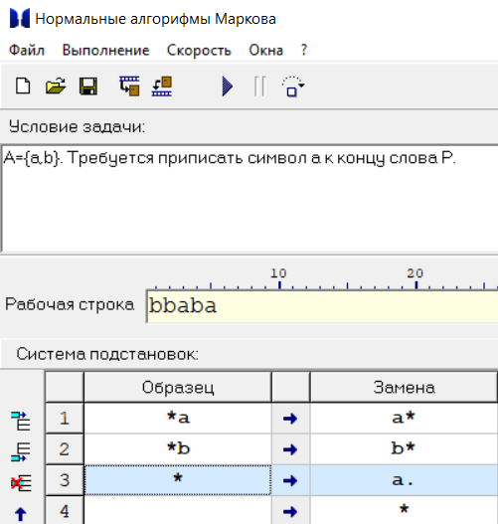

Вывод

